**МИНИСТЕРСТВО ОБРАЗОВАНИЯ МОСКОВСКОЙ ОБЛАСТИ**

**Государственное бюджетное профессиональное образовательное  
учреждение Московской области  
«Авиационный техникум имени В.А. Казакова»**

ПЦК Профессионального цикла

Специальность: 09.02.07 Информационные системы и программирование

Квалификация: Программист

**КУРСОВОЙ ПРОЕКТ (РАБОТА)**

**по междисциплинарному курсу  
МДК.01.01. Разработка программных модулей**

(полное наименование МДК)

**на тему: «Разработка backend для веб-конференций»**

**Специальность 09.02.07 Информационные системы и программирование**

Выполнил  
Обучающийся 4 курса

группы ИП-1 Кирилов Назари Андреевич

преподаватель Громов Виталий Каприянович

*(подпись)* (Фамилия Имя Отчество)

Курсовая работа защищена с оценкой

(оценка прописью)

г. Жуковский, 2024г.

**МИНИСТЕРСТВО ОБРАЗОВАНИЯ МОСКОВСКОЙ ОБЛАСТИ**

**Государственное бюджетное профессиональное образовательное  
учреждение Московской области  
«Авиационный техникум имени В.А. Казакова»**

ПЦК Профессионального цикла

Специальность 09.02.07 Информационные системы и программирование

Квалификация Программист

УТВЕРЖДАЮ «__» 20__ г.

/ /

(дата) (подпись)

**ЗАДАНИЕ НА ВЫПОЛНЕНИЕ КУРСОВОГО ПРОЕКТА (РАБОТЫ)  
по междисциплинарному курсу**

**МДК.01.01. Разработка программных модулей**

***Студентке(ту)* Кирилову Назари Андреевичу**

Специальность **09.02.07 Информационные системы и программирование**

Группа ИП-1 курс 4

* Тема Разработка backend для веб-конференций
* Дата выполнения курсового проекта (работы) «30» ноября 2024 г.
* Содержание курсового проекта (работы):

**Цель:** Создание backend для проекта по веб-конференциям

преподаватель Громов Виталий Каприянович

*(подпись)* (Фамилия Имя Отчество)

*Задание принято к исполнению* «30» ноября 2024 г.

(подпись обучающегося)

ВВЕДЕНИЕ

В современном мире онлайн-торговля становится всё более популярной и важной частью бизнеса. Успех любого интернет-магазина во многом зависит от правильной настройки его интерфейса, удобства навигации и визуальной привлекательности. В этой связи перед разработчиками фронтенда ставится задача создания эффективных и привлекательных пользовательских интерфейсов, которые будут способствовать не только привлечению клиентов, но и повышению уровня их удовлетворенности.

В данной курсовой работе будет рассмотрен проект по созданию сайта интернет-магазина "Apple", ориентированного на продажу Техники и аксессуаров. Основное внимание уделяется разработке фронтенд-части, которая включает в себя структуру и стилизацию веб-страниц, навигацию между ними, а также взаимодействие с пользователем.

Проект будет включать в себя несколько ключевых компонентов, среди которых главная страница, страницы категорий цветов новой техники, раздел с новинкой из часов и страница контактной информации. Каждая из этих страниц будет оформлена с учетом современных тенденций веб-дизайна и адаптивности для различных устройств.

Кроме того, работа будет посвящена созданию формы подписки на новости, что позволит магазину "Apple" поддерживать связь со своими клиентами и информировать их о новых поступлениях и акциях. Важным аспектом является реализация навигации, которая обеспечит пользователю простой и интуитивно понятный доступ к информации.

В ходе выполнения данного проекта мы будем использовать современные технологии веб-разработки, такие как HTML, CSS.

Таким образом, основная цель данной курсовой работы – разработка и реализация функционального и удобного интерфейса интернет-магазина "Apple", который будет соответствовать современным требованиям потребителей и обеспечит комфортное взаимодействие с пользователями.

**Глава 1. Теоретическая часть**

Введение в Frontend-разработку

Фронтенд-разработка является неотъемлемой частью создания веб-сайтов и приложений, которые обеспечивают привлекательный и удобный пользовательский опыт. Это область, которая сосредоточена на видимых и интерактивных элементах, с которыми пользователи напрямую взаимодействуют.

В основе фронтенд-разработки лежат три основные технологии: HTML, CSS и JavaScript. HTML (HyperText Markup Language) предоставляет структуру веб-страниц, определяя элементы, такие как заголовки, параграфы и изображения. CSS (Cascading Style Sheets) используется для стилизации этих элементов, контролируя их внешний вид, включая шрифты, цвета и макеты. JavaScript является языком программирования, который добавляет динамичность и интерактивность веб-страницам, позволяя разработчикам создавать элементы управления пользовательским интерфейсом, обрабатывать события и взаимодействовать с серверами. (Рисунок 1.1.1).

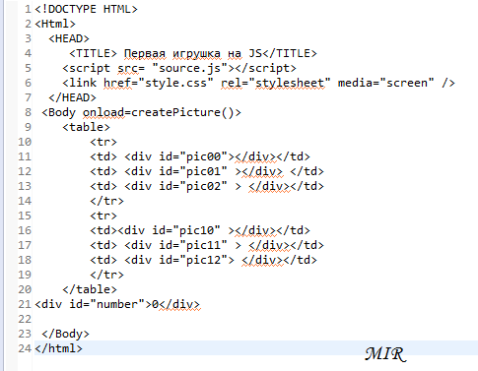

Рисунок 1.1.1 – Пример кода *HTML.*

CSS (Cascading Style Sheets) — это язык стилей, используемый для описания внешнего вида веб-страниц, включая макет, шрифты, цвета и другие визуальные элементы. Он работает вместе с HTML и JavaScript для создания веб-сайтов и приложений. (Рисунок 1.1.2)

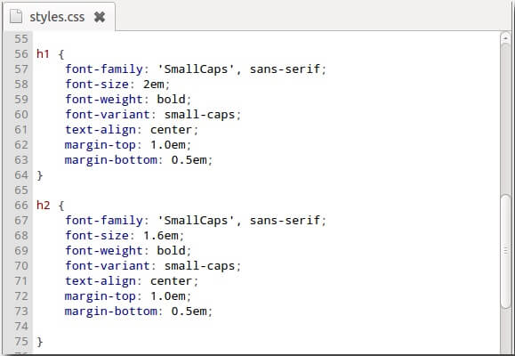

Рисунок 1.1.2 - Пример кода CSS.

1. **Основы веб-дизайна**

Веб-дизайн — это процесс создания визуально привлекательных, удобных и функциональных веб-сайтов и приложений. Он охватывает широкий спектр дисциплин, включая графический дизайн, разработку пользовательского интерфейса (UI) и информационную архитектуру.

Простота: Веб-сайты должны быть простыми в навигации и понимании. Пользователи должны быстро находить нужную им информацию без лишних сложностей.

Согласованность: Дизайн всех страниц веб-сайта должен быть согласованным, с использованием единой цветовой схемы, типографики и стиля макета. Это создает профессиональный и узнаваемый опыт для пользователей.

Визуальная иерархия: Важная информация должна выделяться в дизайне, чтобы пользователи могли легко ее находить и читать. Этого можно добиться с помощью таких элементов, как заголовки, подзаголовки, списки и выделенный текст.

Доступность: Веб-сайты должны быть доступны для всех пользователей, независимо от их способностей или используемых ими устройств. Это включает в себя обеспечение того, чтобы веб-сайт был совместим с различными браузерами и устройствами, а также оптимизирован для пользователей с ограниченными возможностями.

* 1. **Адаптивный веб-дизайн**

Адаптивный веб-дизайн (Responsive Web Design) становится стандартом в разработке современных сайтов. Это подход, позволяющий веб-страницам адаптироваться к различным устройствам и разрешениям экранов. Он включает в себя использование гибких сеток, медиа-запросов и адаптивной графики.   
 Гибкие сетки**:** Создают динамические макеты, которые изменяют свои размеры в зависимости от размера экрана. Это позволяет избежать горизонтальной прокрутки и делает сайт более удобным для пользователей.  
 Медиа-запросы**:** CSS-правила, позволяющие применять различные стили в зависимости от характеристик устройства, на котором отображается сайт. Это ключевой элемент адаптивного дизайна, позволяющий изменять оформление и структуру сайта под разные экраны.

* 1. **Формы и взаимодействие с пользователем**

Создание форм является важной частью фронтенд-разработки, так как формы являются основным инструментом для сбора данных от пользователей. Они могут использоваться для регистрации, подписки на рассылки, обратной связи и иных взаимодействий.  
Валидация форм**:** Для обеспечения корректности и полноты вводимых данных используется валидация как на стороне клиента (с помощью JavaScript), так и на стороне сервера. Это позволяет предотвратить ошибки и обеспечить качественное взаимодействие с пользователями. (Рисунок 1.4.1)

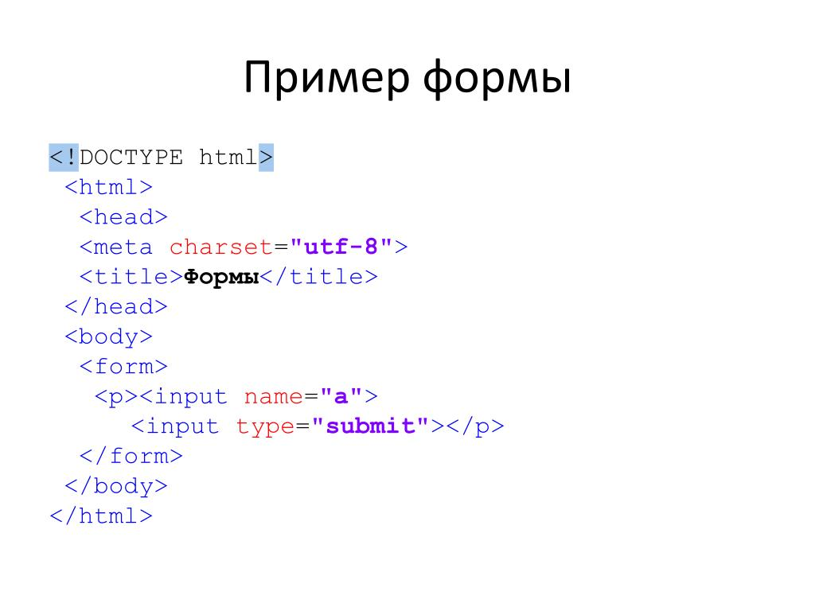

Рисунок 1.4.1 - Формы HTML

Фронтенд-разработка для интернет-магазина "Apple" включает в себя использование современных технологий и подходов, таких как HTML, CSS и JavaScript, а также ориентацию на дизайн, удобство навигации и пользовательский опыт. Понимание основ веб-дизайна, адаптивности и взаимодействия с пользователем имеет решающее значение для успешной реализации проекта, что, в свою очередь, обусловит конкурентоспособность интернет-магазина на рынке.

**Глава 2. Практическая часть**

* 1. **Анализ требований**

Перед началом разработки интернет-магазина необходимо определить ключевые страницы и их элементы:

* Главная страница
* Популярные товары
* Страница категории
* Список товаров
* Элементы навигации
* Изображение товара
* Описание
* Кнопка “Выбрать”
* Контактная информация Форма обратной связи
  1. **Загрузка библиотеки**

Начнем с создания структуры каталогов и файлов для нашего проекта. Для этого создадим папку проекта с именем Apple и следующие подкаталоги и файлы (Рисунок 2.2.1):

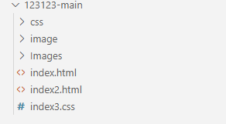

Рисунок 2.2.1 - Подкатологи и файлы проекта

Мы начнем с создания главной страницы index.html. В этом файле мы опишем структуру HTML. Для улучшения читаемости кода мы применим семантику страницы и для реализации навигации используем элемент <header> для обозначения верхней части страницы (Рисунок 2.2.2)

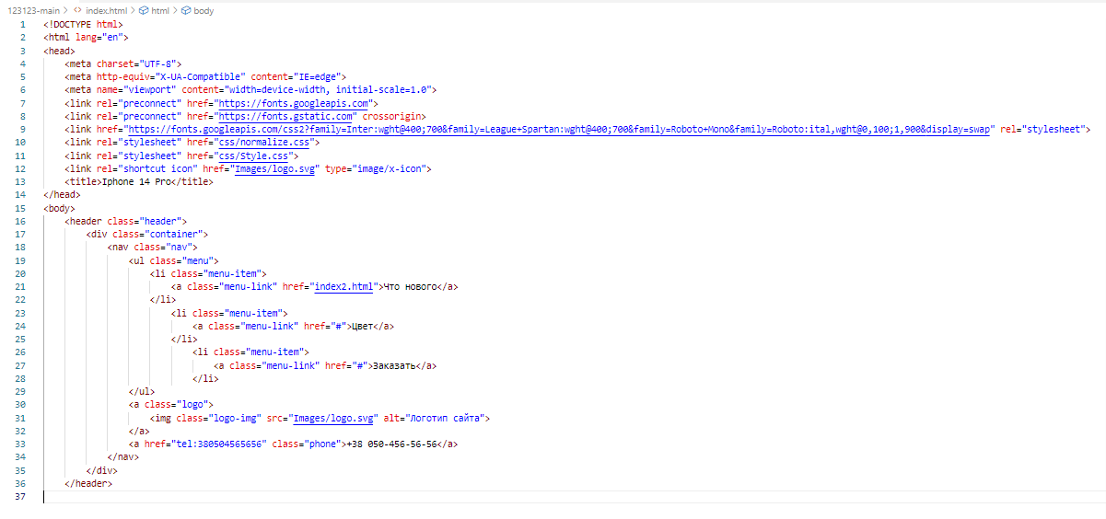

Рисунок 2.2.2 - Элемент <header> с описанной навигацией.

Для описания основной информации сайта используем элемент <main>, так же разделим элемент <header> и <main> и опишем в нем секции товаров с помощью элемента <section>(Рисунок 2.2.3):

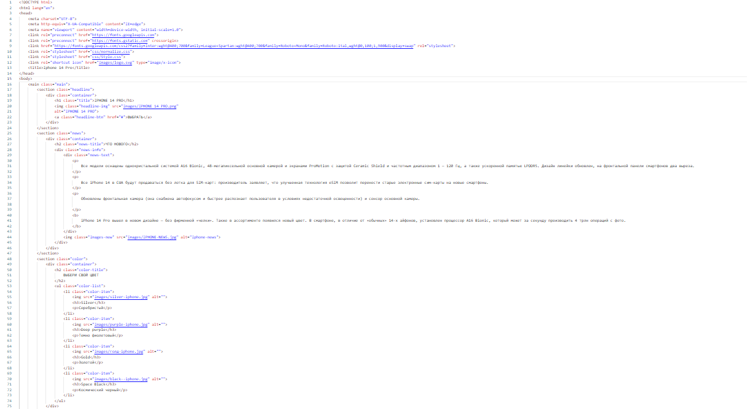

Рисунок 2.2.3 - Элемент <main> и <section> с разделением товаров.

Так же в конце главной страницы добавим секцию подписки на рассылку и с помощью элемента <footer> определим конец страницы и добавим информацию о магазине (Рисунок 2.2.4):

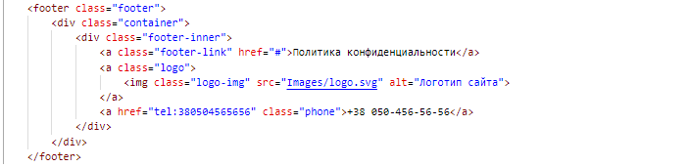

Рисунок 2.2.4 - Добавление секции подписки и описание магазина с помощью <footer>

После окончания написания главной страницы переходим к написанию страниц навигации (Рисунок 2.2.5):

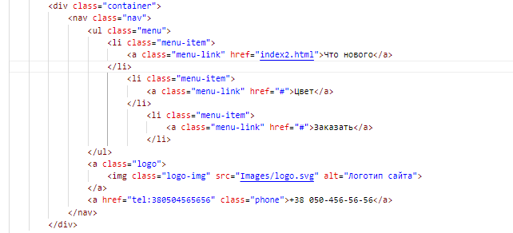

Рисунок 2.2.5 - index.html

После написание навигации добавляем им функционала, для "Что Нового" делаем новый index2.html и пишем для него новую продукцию.(Рисунок 2.2.6 и 2.2.7):

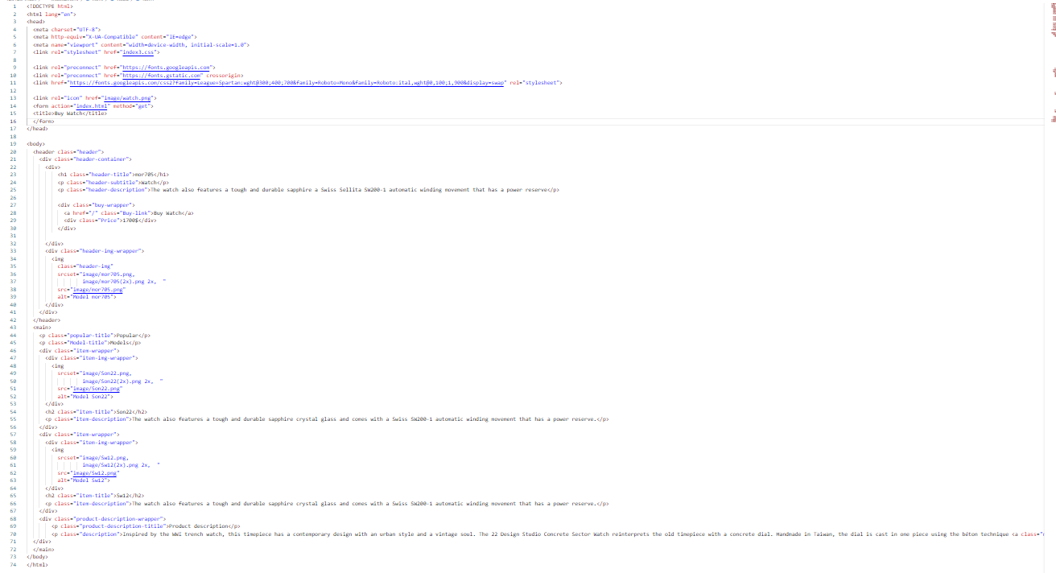

Рисунок 2.2.6 - index2.html

Оформив новый index2.html, мы переходим к описанию страницы с контактной информацией с магазином и добавляем туда всю необходимую информацию (Рисунок 2.2.8):

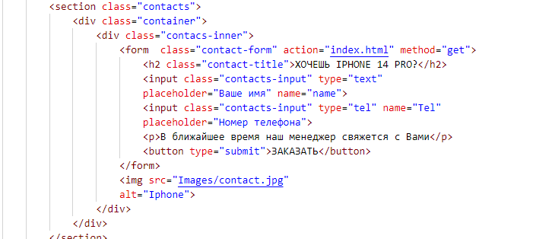

Рисунок 2.2.8 - contact.html

* 1. **Создание стилей (styles.css)**

Далее создадим файл стилей styles.css, чтобы стилизовать элементы, которые мы создали в index.html и в дополнительных разделах. Для начала начнем с верхушки сайта (Рисунок 2.3.1):

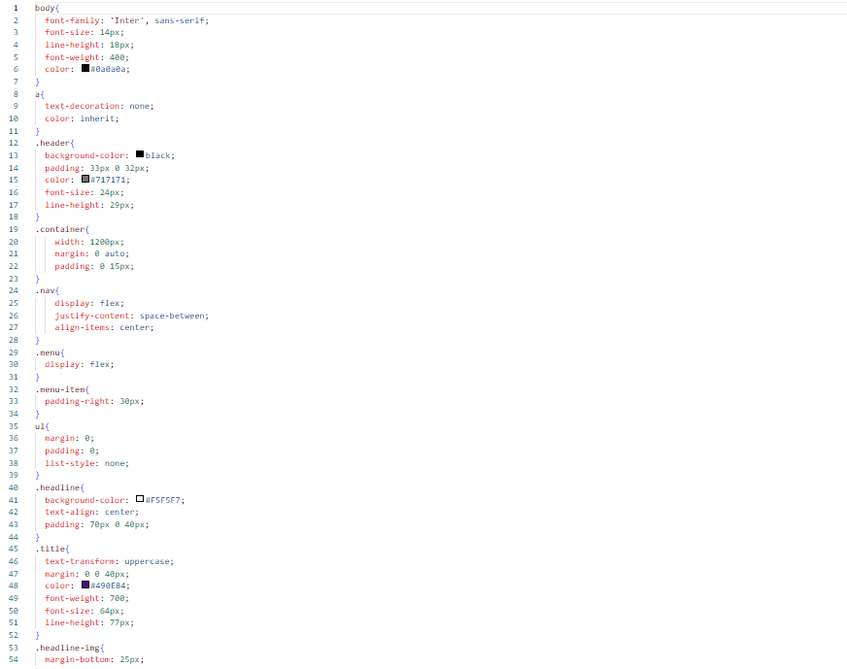

Рисунок 2.3.1 - Оформление <header>.

Так же делаем оформление для кнопок на странице (Рисунок 2.3.2):

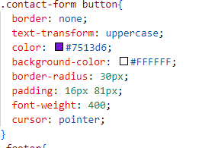

Рисунок 2.3.2 - Оформление кнопок.

После оформления кнопок, надо оформить форму контактов, чтобы покупатель смог связатся с магазином. (Рисунок 2.3.3):

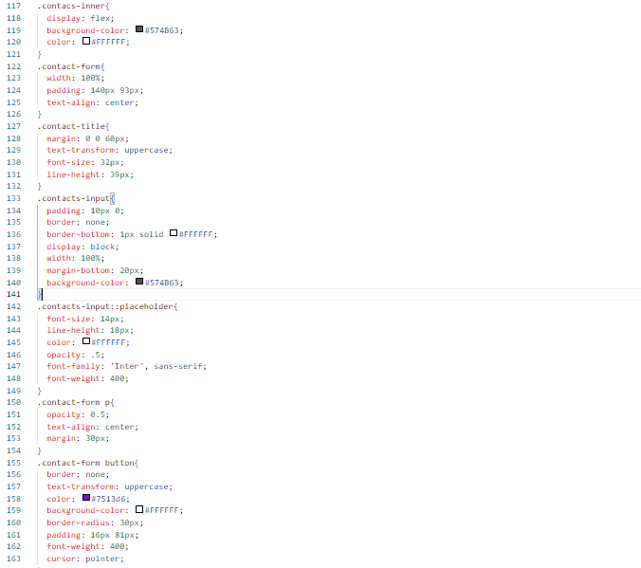

Рисунок 2.3.3 - Оформление формы контактов.

После оформленной формы контактов, мы переходим к концу страницы и оформляем ее и выравниванием текст по центру (Рисунок 2.3.4):

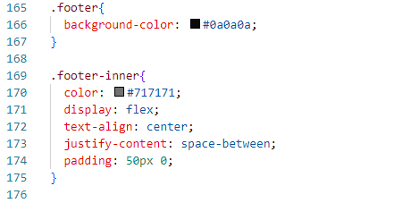

Рисунок 2.3.4 - Оформление <footer>

Так же делаем оформление для раздела вверхней навигации и добавляем им функционал. (Рисунок 2.3.5):

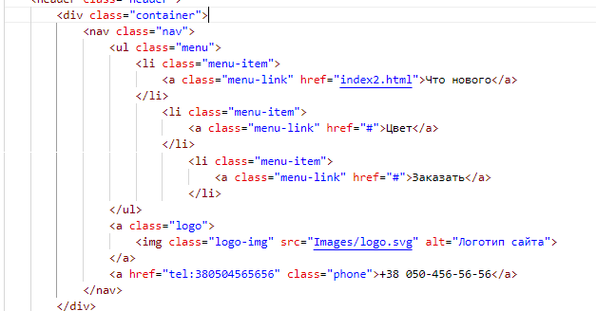

Рисунок 2.3.5 - оформление навигационного меню index.html

На данном этапе все страницы созданы и стилизованы. Добавляем фотографии к карточкам товаров и тестируем интернет-магазин на различных устройствах (мобильных и десктопных) для проверки отзывчивости. Также стоит удостовериться, что все ссылки на страницах работают корректно и ведут на остальные страницы (например, ссылки на главной странице должны вести к категориям, а с каталога товаров — на страницы конкретных товаров).

В результате работы мы создали упрощенный пример интернет-магазина «Apple» с использованием только HTML и CSS. В процессе разработки были реализованы основные страницы и компоненты, такие как хедер, футер, карточки товаров, а также страница контактов с формой обратной связи.   
 Данный проект можно расширять, добавляя дополнительные функциональности, такие как JavaScript для динамичного управления.

**ЗАКЛЮЧЕНИЕ**

В ходе выполнения данного проекта по созданию интернет-магазина «Apple» был осуществлен полноценный процесс разработки, начиная с анализа требований и проектирования структуры, заканчивая реализацией и тестированием интерфейса. В проекте активно использовались HTML и CSS, что позволило создать интуитивно понятный и визуально привлекательный интерфейс.  
 Основные компоненты, такие как хедер, меню навигации, карточки товаров и форма обратной связи, были созданы с учетом современных стандартов веб-дизайна. Благодаря использованию медиа-запросов удалось обеспечить отзывчивость страниц, что является критически важным для удобства пользователей на различных устройствах. Каждый элемент интерфейса был тщательно спроектирован, чтобы предоставить пользователям легкий доступ ко всем функциям интернет-магазина.  
 Кроме того, в процессе работы над проектом были проанализированы успешные практики фронтенд-разработки, такие как применение семантической разметки, структурирование контента и организация.

СПИСОК ИСПОЛЬЗУЕМЫХ ИСТОЧНИКОВ

1. Кастеллос, М. А. (2019). *HTML и CSS: Разработка и дизайн веб-сайтов*. — Издательство "Питер". — 640 с.  
   - Эта книга предоставляет все необходимое для освоения веб-разработки с использованием HTML и CSS, включая множество примеров и практических заданий.  
  
2. Фриман, Э., Робин, Э. (2020). *Динамический веб: HTML и CSS в действии*. — Издательство "Вильямс". — 672 с.  
   - Книга охватывает как основы HTML и CSS, так и более сложные темы, включая адаптивный и семантический веб-дизайн.  
  
3. Рэйчел Анджел, Д. (2016). *HTML и CSS: Краткое руководство*. — Издательство "Олимп-Бизнес". — 320 с.  
   - Практическое руководство для начинающих, в котором подробно описаны основные концепции и элементы HTML и CSS.  
  
4. Сполдинг, Р. (2018). *CSS: The Definitive Guide*. — O'Reilly Media. — 700 с.  
   - Всеобъемлющая книга по CSS, которая охватывает различные аспекты  
5. Моррисон, Э. (2021). *Веб-дизайн и разработка: Полное руководство по HTML и CSS*. — Издательство "КУДИЦ-Пресс". — 456 с.  
   - Учебное пособие, которое включает в себя все аспекты веб-дизайна и разработки, делая акцент на современных подходах к стилизации и верстке.  
  
6. Максвелл, Т. (2020). *Responsive Web Design with HTML5 and CSS*. — Packt Publishing. — 588 с.  
   - Книга посвящена созданию адаптивного дизайна с использованием HTML5 и CSS, что является критически важным для современных веб-приложений.  
  
7. Моррис, А. (2019). *HTML, XHTML и CSS: дизайн и программирование веб-страниц*. — Издательство "БХВ-Петербург". — 560 с.  
   - Хороший ресурс для изучения web-разработки, включая практические примеры и задания.  
  
8. Карасев, А. В. (2018). *Веб-разработка: Учебное пособие по HTML, CSS и JavaScript*. — Издательство "ДЛА". — 512 с.  
   - Учебное пособие обеспечивает подробное введение в веб-разработку с акцентом на использование HTML и CSS.